**Web基礎演習** 第１０回（2019年11月29日）　ノート

**配置を制御するCSS　１**

1. **タグは､その並び方で２つに分かれる**

Htmlのタグは、並び方によって大きく以下の２つに分けられる。

１）（①　block　　　　　　　　）要素

HTMLの骨格となり、（②縦に並ぶ　　　　　　　）要素。（③縦幅と横幅を設定できる　　　　　　　　　　　　）。

|  |
| --- |
| **④タグの例**  Div |

２）（⑤　inline　　　　　　　　）要素

　文章中の文字のように扱われ、（⑥　　横に並ぶ　　　　　）要素。例えば以下のタグが挙げられる。

|  |
| --- |
| **⑦タグの例**  span |

**＊注＊**（⑧inline要素の中に、block要素をいれることはできない）という法則があるので注意

３）（⑨inline-block　　　　　　　　　）要素

**横に並び、かつ縦幅と横幅も設定できる**要素。かなり便利

２. **配置や装飾のために必須な『囲う』タグ２つ**

１）（①　div　　　　）タグ

　【書式】　　　<div>　 いろいろな要素 　</div>

　【特徴】　１）要素（複数のタグを含めてよい）を囲むと、（②　全体で1つのblock要素）となる。

　　　　　２）classと組み合わせて、囲んだものすべてを（③　一気に装飾）することができる。

　　　　　　３）divタグで要素をまとめていくことで、**Webページの構造が分かりやすくなる**。

２）（④　span　　　　）タグ

　【書式】　　　<span>　 いろいろな要素 　</span>

　【特徴】　１）要素（複数のタグを含めてよい）を囲むと、（⑤全体で1つのinline要素）となる。

　　　　　２）あとの特徴はdivタグと同じ。

３. **Webページ配置デザインの設計手順**

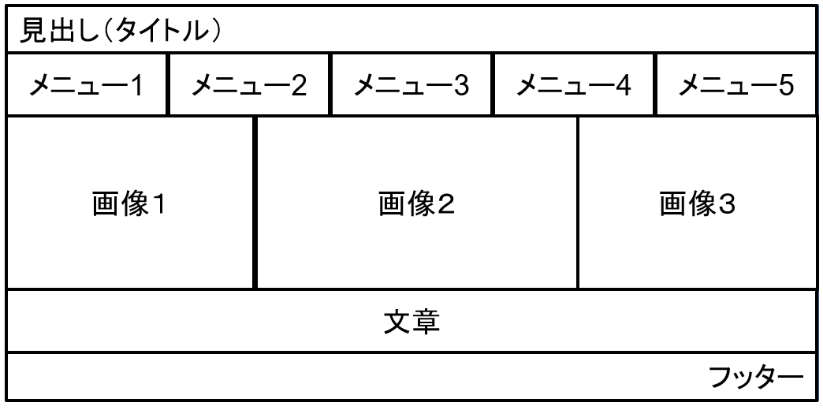 １）ページレイアウトを図で書いて考える

２）大きく（縦にいくつの要素に分かれるか）を考え、（block要素）を作る

３）（横に分割して並ぶ）要素を考えて、２）の中に（inline,inline-block要素）を作る

４）class指定のcss等を使い、それぞれ装飾を施していく

４. **配置を操作するCSS　前半**

１）**要素の並び方の種類**を変更する

　【並び方を変更するCSSの書式】　display　　　　　: 並び方の値;

　【値の種類】１）　block　　　　　　　２）　inline　　　　　　　３）　inline-block

**\*inline-blockを指定すると、横に並ぶし、縦幅横幅も変えられる便利な要素になる**

【spanタグをinline-block要素にする例】

span {

display:inline-block;

}

２）**要素の幅と高さ**を設定する

　【横幅を設定するCSSの書式】　width　　　: 横幅の値;

　【縦幅を設定するCSSの書式】　height　　　　: 縦幅の値;

　【値の種類】１）　px　　　　　　(ピクセル数で指定)　２）　%　　　　　　(割合で指定)